**PRUEBAS DINÁMICAS**

Analista QA: Eliecer Reyes

|  |  |
| --- | --- |
| **Caso de Prueba** | SAP_057 / validar que se permita ingresar instrucciones de reparto correctamente |
| **Aplicación** | Aqua Pronto |
| **Ambiente** | QA |
| **Fecha** | Fecha: 20-11-2024 |
| **Resultado Esperado** | Validar que se permita ingresar comentarios como si es casa, departamento e intersecciones |
| **Resultado Obtenido** | Sistema permite el ingreso de datos de instrucciones |

1. Ingresar a aplicativo Aqua Pronto

**URL:** <https://aquaprontoapp.firebaseapp.com/store>

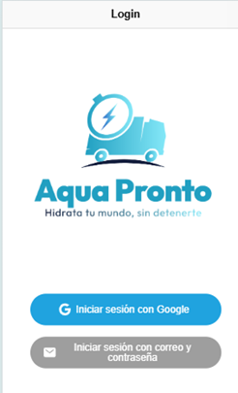

1. Pulsar “Iniciar sesión con correo y contraseña”

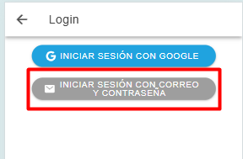

1. Ingresar Credenciales de cliente

User: elie.reyes@duocuc.cl

Pass: 123456@

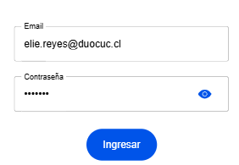

1. Pulsar botón “Ingresar”



1. Ingresar a menú “Tienda”

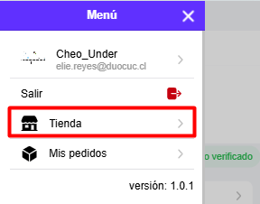

Se selecciona un producto

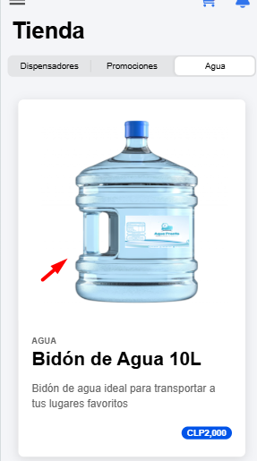

1. Ingresar cantidad del producto y pulsar “Ir al carrito”

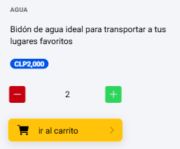

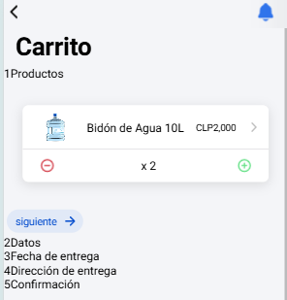

Se visualiza que se ingresaron 2 bidones correctamente

1. Ingresar número de teléfono y pulsar “Siguiente”

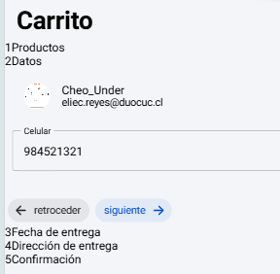

1. Seleccionar fecha de entrega y pulsar botón “Siguiente”

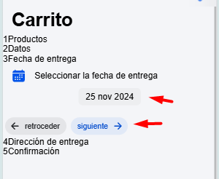

1. Ingresar dirección de entrega y pulsar botón “Establecer mi ubicación”

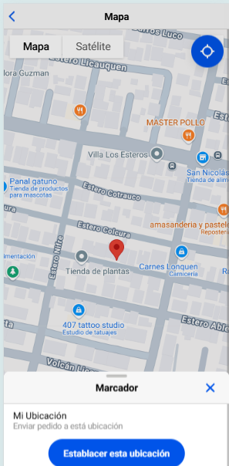

1. Ingresar referencia de entrega

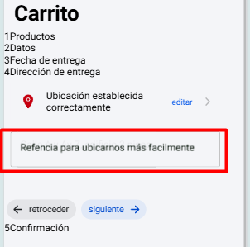

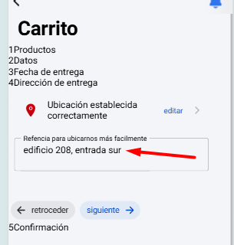

1. Pulsar botón “Siguiente”

En detalle de pedido se visualiza instrucciones de entrega correctamente

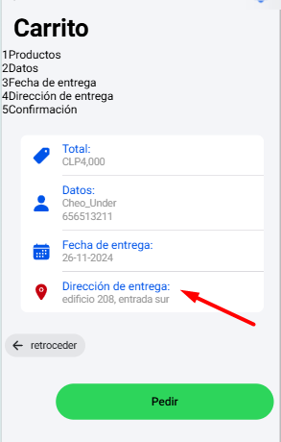

Pulsar botón “Pedir”



Se visualiza en orden de pedido generado las instrucciones de entrega correctamente

